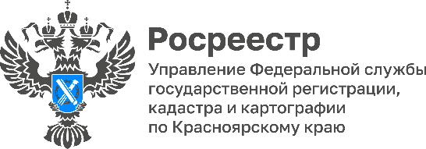

Росреестром подведены итоги реализации Целевой модели упрощения процедур ведения бизнеса и повышения инвестиционной привлекательности регионов в учетно-регистрационной деятельности за 1 квартал 2023 года

Росреестром, как органом власти, уполномоченным по реализации Целевой модели упрощения процедур ведения бизнеса и повышения инвестиционной привлекательности регионов в учетно-регистрационной деятельности, подведены итоги за 1 квартал 2023 года.
По итогам 1 квартала 2023 года в Красноярском крае увеличился процент достижения показателей - 87,23 %, по сравнению с 2022 годом - 83,85 %, что также превышает степень достижения показателей по Сибирскому Федеральному округу (СФО) – 81,84 % и РФ – 84,57 %.
Отметим, что в Красноярском крае, прежде всего, достигнуты значения показателей, характеризующие деятельность Управления по Разделу 3 Целевой модели «Осуществление кадастрового учета и (или) регистрации прав», таких как:
Сроки проведения учетно-регистрационных действий:
по постановке на государственный кадастровый (ГКУ), также с одновременной государственной регистрацией прав (ГРП) – 2,1 дня, что превышает показатель среднего значения по РФ – 2,5 дня;
по государственной регистрации прав (ГРП) – 2,1 день, что превышает показатель среднего значения по РФ – 2,5 дня.
Доля приостановленных обращений по ГКУ и (или) ГРП:
- по постановке на ГКУ, в том числе, с одновременной регистрацией прав - 2,5 %, при среднем значении показателя по РФ – 3,6 % и СФО – 2,8 %;
- по проведению ГРП – 1,71 %, при среднем значении показателя по РФ – 1,95 % и СФО – 1,72 %.
Одной из важнейших задач Управления является быстрое и качественное предоставление государственных услуг по осуществлению учетно-регистрационных действий. Для улучшения качества работы сотрудники Управления активно взаимодействуют с МФЦ, проводят семинары с кредитными организациями, застройщиками, риэлтерскими компаниями по вопросу оформления документов и разъяснению действующего законодательства. Также специалистами Управления уделяется достаточное внимание разъяснению возможностей получения услуг Росреестра, предоставляемых в электронном виде.
Татьяна Голдобина, руководитель Управления Росреестра по Красноярскому краю: «Управление Росреестра по Красноярскому краю продолжит осуществлять мероприятия с целью улучшения Инвестиционного климата и обеспечения оптимальных условий для получения государственных услуг Росреестра на территории региона».

